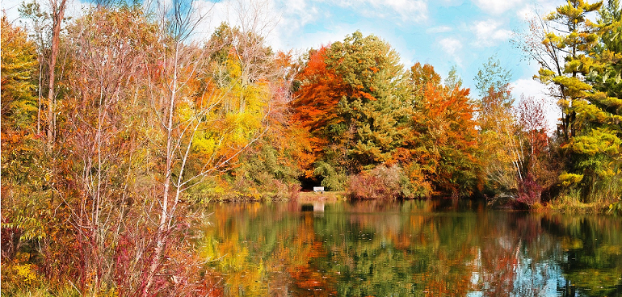

La sincérité à son apogée.

Lorsque, pas un vent, pas un souffle léger,

Que le miroir aqueux est inerte, figé,

Il reproduit tel un grand peintre doué

Le décor qui repose sur sa surface bleutée,

Des bateaux mais aussi les berges boisées,

L'azur, le soleil, ce qui est la vie et fait rêver,

Même les montagnes y font des tableaux raffinés.

Les maisons y sont tombées sur la tête, elles ont plongé,

Étranges sont les arbres, ils sont tous retournés.

Les superbes rochers, par l'érosion travaillés

Font des esquisses mystérieuses avec l'eau à leur pied

En doublant leur apparence et ainsi ressembler

A un poisson ou tout autre motif dont il a le secret.

Le matin au printemps lorsqu'il est embué,

Le miroir restitue une fresque satinée de duvet

Alors que le levant offre des ors et des rosés

Et que les nuages de brume s'habillent d'orangés.

De légers frissons sur l'eau font danser des formes biseautées.

Le panorama est sublime et le bonheur doublé.

A l'automne, ors, cramoisis, verts et flamboyants sont mélangés.

Devant tant de beauté répliquée, le bonheur est complet,

C'est l'apothéose lorsque le ciel y mêle son bleu sacré.

Marie Laborde, poétesse

